黑盒测试用例设计方法案例与练习题

1、等价类

案例

登录功能
用户名和密码登录（以在线考试系统为例）

年龄字段输入
2、网站注册页面年龄输入要求：某网站前台用户注册页面，其中有年龄字段的输入，要求输入1－150之间的正整数；
输入条件 | 有效等价类 | 取值 | 编号 | 无效等价类 |  |  | 取值 | 编号
[1-150] | [1-150] | 100 | A01 | 整数 | 正整数 | >150 | 151 | B01
[1-150] |  | 1  150 |  | 整数 | 负整数 | (-∞,0) | -9 | B02
 |  |  |  |  | 0 | 0 | 0 | B03
 |  |  |  | 小数 |  |  | 1.1 | B04
 |  |  |  | 字母 | 大写 | A-Z | Z | B05
 |  |  |  |  | 小写 | a-z | a | B06
 |  |  |  | 汉字 | 简体 |  | 龙 | B07
 |  |  |  |  | 繁体 |  | 龍 | B08
 |  |  |  | 特殊符号 |  |  | ’ | B09

练习题

三角形
输入三角形三边应为正整数，分别构成非三角形、一般三角形、等腰三角形和等边三角形。
1、需求分析：
- 正整数
- 两边之和大于第三边
- 两边相等
- 三边相等

2、等价类设计
条件 | 有效等价类 | 编号 | 无效等价类 | 编号
正整数 | A边正整数 | A01 | 小数 | B01
正整数 | A边正整数 | A01 | 0 | B02
正整数 | A边正整数 | A01 | 空 | B03
正整数 | A边正整数 | A01 | 字符 | B04
正整数 | B边正整数 | A02 | 小数 | B05
正整数 | B边正整数 | A02 | 0 | B06
正整数 | B边正整数 | A02 | 空 | B07
正整数 | B边正整数 | A02 | 字符 | B08
正整数 | C边正整数 | A03 | 小数 | B09
正整数 | C边正整数 | A03 | 0 | B10
正整数 | C边正整数 | A03 | 空 | B11
正整数 | C边正整数 | A03 | 字符 | B12
两边之和大于第三边 | A+b>c | A04 | A+b<c | B13
两边之和大于第三边 | A+b>c | A04 | A+b=c | B14
两边之和大于第三边 | A+c>b | A05 | A+c<b | B15
两边之和大于第三边 | A+c>b | A05 | A+c=b | B16
两边之和大于第三边 | B+c>a | A06 | B+c<a | B17
两边之和大于第三边 | B+c>a | A06 | B+c=a | B18
两边相等 | A=b | A07
两边相等 | B=c | A08
两边相等 | A=c | A09
三边相等 | A=b=c | A10

3、用例提取：
编号 | 有效输入 | 覆盖有效等价类 | 编号 | 无效输入 | 覆盖无效等价类
1 | 3 4 5 | A01、A02、A03  A04、A05、A06 | 1 | .。。 | 。。。
2 | 3 3 4 | A01、A02、A03  A07
3 | 4 3 3 | A01、A02、A03  A08
4 | 3 4 3 | A01、A02、A03  A09
5 | 3 3 3 | A01、A02、A03  A10 | 18 | 。。。 | 。。。

2、边界值

案例

登录功能
实例同等价类

年龄字段输入
实例同等价类，边界值设计如下
输入条件 | 有效等价类 | 取值 |  | 编号 | 无效等价类 |  |  | 取值 | 编号
[1-150] | [1-150] | 内点 | 100 | A1 | 整数 | 正整数 | >150 | 151 | B01
[1-150] | [1-150] | 上点 | 1 | A2
[1-150] | [1-150] | 上点 | 150 | A3
[1-150] |  |  |  |  | 整数 | 负整数 | (-∞,0) | -9 | B02
 |  |  |  |  |  | 0 | 0 | 0 | B03
 |  |  |  |  | 小数 |  |  | 1.1 | B04
 |  |  |  |  | 字母 | 大写 | A-Z | A、Z | B05
 |  |  |  |  |  | 小写 | a-z | a、z | B06
 |  |  |  |  | 汉字 | 简体 |  | 龙 | B07
 |  |  |  |  |  | 繁体 |  | 龍 | B08
 |  |  |  |  | 特殊符号 |  |  | @、[、’、{ | B09

练习题

保险费率计算
某保险网站的前台计算保费页面，其中有年龄字段的输入，不同的年龄段会使用不同的费率计算标准。
其中：
01－15岁，费率为：10％
16－20岁，费率为：15％
21－50岁，费率为：20％
51－70岁，费率为：25％
输入条件 | 有效等价类 | 取值 |  | 编号 | 无效等价类 |  |  | 取值 | 编号
[1-70] | [1-15] | 内点 | 10 | A1 | 整数 | 正整数 | >70 | 71 | B01
[1-70] | [1-15] | 上点 | 1 | A2
[1-70] | [1-15] | 上点 | 15 | A3
[1-70] | [16-20] | 内点 | 19 | A4 | 整数 | 负整数 | (-∞,0) | -1 | B02
[1-70] | [16-20] | 上点 | 16 | A5
[1-70] | [16-20] | 上点 | 20 | A6
[1-70] | [21-50] | 内点 | 30 | A7 | 整数 | 0 | 0 | 0 | B03
[1-70] | [21-50] | 上点 | 21 | A8
[1-70] | [21-50] | 上点 | 50 | A9
[1-70] | [51-70] | 内点 | 60 | A10 | 小数 |  |  | 1.1 | B04
[1-70] | [51-70] | 上点 | 51 | A11 |  |  |  | 1.1 | B04
[1-70] | [51-70] | 上点 | 70 | A12 |  |  |  | 1.1 | B04
[1-70] |  |  |  |  | 字母 | 大写 | A-Z | A | B05
 |  |  |  |  |  |  |  | Z | B06
 |  |  |  |  |  | 小写 | a-z | a | B07
 |  |  |  |  |  |  |  | z | B08
 |  |  |  |  | 汉字 | 简体 |  | 龙 | B09
 |  |  |  |  |  | 繁体 |  | 龍 | B10
 |  |  |  |  | 特殊符号 |  |  | @ | B11
 |  |  |  |  |  |  |  | [ | B12
 |  |  |  |  |  |  |  | ‘ | B13
 |  |  |  |  |  |  |  | { | B14

等价类与边界值综合练习题
1、在某一版的编程语言中对变量名称规格作如下规定：变量名称是由字母开头的，后跟字母或者数字的任意组合构成。编译器能够区分的有效字符数为8个，并且变量名称必须先声明，后使用，在同一声明语句中，变量名称至少必须有一个。
输入条件：
1、变量名称是由字母开头 6、变量名称不能重复
2、字母或者数字的组合 7、字母大小写敏感
3、有效字符数为8个 8、不能使用关键字
4、变量名称必须先声明
5、声明语句中变量名称至少必须有一个

用例设计方法
输入条件 | 有效等价类 |  |  | 取值 | 编号 | 无效等价类 |  |  | 取值 |  | 编号
1、变量名称是由字母开头 | 字母开头 | 大写开头 | A-Z | A | A01 | 非字母开头 | 数字开头 | 0-9 | 0 |  | B01
 |  |  |  | Z | A02 | 非字母开头 | 数字开头 | 0-9 | 9 |  | B02
 |  |  |  | H | A03
1、变量名称是由字母开头 | 字母开头 | 小写开头 | a-z | a | A04 | 非字母开头 | 其他字符开头 |  | @ |  | B03
 |  |  |  |  |  |  |  |  | [ |  | B04
 |  |  |  | z | A05 | 非字母开头 | 其他字符开头 |  | { |  | B05
 |  |  |  |  |  |  |  |  | ` |  | B06
 |  |  |  | y | A06
2、字母或者数字的组合 | 字母 | 大写 | A-Z | A | A07 | 其他符号 |  |  | @ |  | B07
 |  |  |  | Z | A08 |  |  |  |  |  | B07
 |  |  |  |  |  |  |  |  | { |  | B08
 |  |  |  | H | A09 |  |  |  |  |  | B08
 |  |  |  |  |  |  |  |  | [ |  | B09
2、字母或者数字的组合 | 字母 | 小写 | a-z | a | A10 |  |  |  |  |  | B09
 |  |  |  | z | A11 |  |  |  | ‘ |  | B10
 |  |  |  | y | A12 |  |  |  |  |  | B10
2、字母或者数字的组合 | 数字 |  | 0-9 | 0 | A14 |  |  |  |  |  | B10
2、字母或者数字的组合 |  |  | 0-9 | 9 | A15 |  |  |  |  |  | B10
2、字母或者数字的组合 |  |  | 0-9 | 7 | A16 |  |  |  |  |  | B10
3、有效字符数为8个 | [1-8] |  | [1-8] | 1 | A17 | 0 |  |  | 0 |  | B11
3、有效字符数为8个 |  |  | [1-8] | 8 | A18 | >8 |  |  | 9 |  | B12
3、有效字符数为8个 |  |  | [1-8] | 6 | A19 |  |  |  |  |  | B12
4、变量名称必须先声明 | 先声明 |  |  |  | A20 | 不声明使用 |  |  |  |  | B13
 |  |  |  |  |  | 先使用后声明 |  |  |  |  | B14
5、声明变量至少为一个 | 声明变量为一个 |  |  |  | A21 | 无变量声明 |  |  |  |  | B15
5、声明变量至少为一个 | 声明变量为多个 |  |  |  | A22 |  |  |  |  |  | B15
6、变量名称不能重复 | 变量名称不重复 |  |  |  | A23 | 变量名称重复 |  |  |  |  | B16
7、字母大小写敏感 | 字母大小写敏感 |  |  | AbD | A24
8、不能使用关键字 | 不使用关键字 |  |  | abc | A25 | 使用关键字 |  |  | int |  | B17

2、126邮箱注册
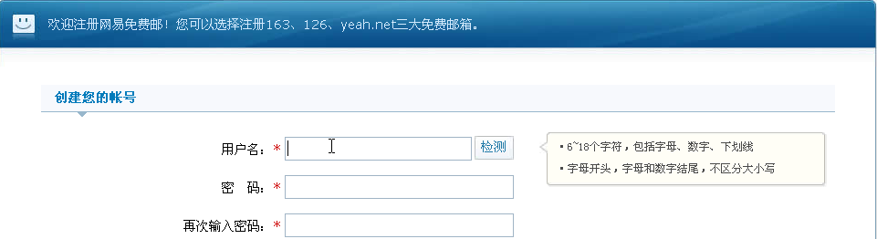

输入条件 | 有效等价类 | 编号 | 无效等价类 | 编号
字符长度 | [6-18] | 1 | 0 | 9
字符长度 | [6-18] | 1 | 1<len<6 | 10
字符长度 | [6-18] | 1 | >18 | 11
字符长度 | [6-18] | 1 | 空格 | 12
字符组成 | 字母 | 2 | 数字 | 13
字符组成 | 字母 | 2 | 特殊符号 | 14
字符组成 | 字母 | 2 | 汉字 | 15
字符组成 | 字母、数字结合 | 3
字符组成 | 字母、数字、下划线结合 | 4
字符组成 | 字母、数字、下划线结合 | 4 | 下划线 | 16
字符组成 | 字母、数字、下划线结合 | 4 | 数字下划线结合 | 17
字符组成 | 字母、下划线结合 | 5 | 以数字开头 | 18
字符格式 | 字母开头 | 6 | 以数字开头 | 18
字符格式 | 字母开头 | 6 | 以下划线开头 | 19
字符格式 | 字母结尾 | 7 | 以下划线结尾 | 20
字符格式 | 数字结尾 | 8

3、判定表

案例

读书选择
1、如果觉得疲倦并且对书的内容感兴趣，同时书中的内容让你糊涂的话，回到本章重读
2、如果觉得疲倦并且对书的内容感兴趣，同时书中的内容不让你糊涂，继续读下去
3、不觉得疲倦并且对书的内容感兴趣，但是书中的内容让你糊涂的话，回到本章重读
4、如果觉得疲倦并且对书中的内容不感兴趣，同时书中的内容不让你糊涂，停止阅读，请休息
5、如果觉得疲倦并且对书的内容不感兴趣，并且书中的内容让你糊涂，请停止阅读，休息
6、不疲倦，对书的内容感兴趣，书中的内容不糊涂，继续读下去
7、不疲倦，不感兴趣，书中内容糊涂，跳到下一章去读
8、不疲倦，不感兴趣，书中内容不糊涂，跳到下一章去读

1、需求分析
条件：是否疲倦、是否感兴趣、是否糊涂
结果：本章重读、继续读、停止阅读、跳到下一章

- 绘制判定表（条件的组合 2³＝8个）
 |  | 1 | 2 | 3 | 4 | 5 | 6 | 7 | 8
条件 | 是否疲倦 | 0 | 0 | 0 | 0 | 1 | 1 | 1 | 1
条件 | 是否感兴趣 | 0 | 0 | 1 | 1 | 0 | 0 | 1 | 1
条件 | 是否糊涂 | 0 | 1 | 0 | 1 | 0 | 1 | 0 | 1
结果 | 本章重读 |  |  |  |  |  | X |  | X
结果 | 继续读 |  |  | X |  |  |  | X
结果 | 停止阅读 |  |  |  | X | X
结果 | 跳到下一章 | X | X

优点：组合充分，没有遗漏
缺点：用例数量随条件的递增而过多（2^{n} n：条件的个数）
条件的类型：布尔

3、合并判定表
 |  | 1 | 2 | 3 | 4
 |  | 1、2 | 3、7 | 4、5 | 6、8
条件 | 是否疲倦 | 0 | － | － | 1
条件 | 是否感兴趣 | 0 | 1 | 1 | －
条件 | 是否糊涂 | － | 0 | 1 | 1
结果 | 本章重读 |  |  |  | X
结果 | 继续读 |  | X
结果 | 停止阅读 |  |  | X
结果 | 跳到下一章 | X
原则：结果相同
条件有一个不同
风险：产生分支或者路径的遗漏

练习题

密码修改
若需修改密码，系统验证旧密码正确，两个新密码相同，则更新密码，旧密码即失效，其他修改项也生效，并提示“用户信息修改成功”； 若旧密码不正确，则提示“用户密码错”，系统将不修改个人信息；若两个新密码不同，则提示“新密码与验证新密码不同”，系统将不修改个人信息。
若只修改密码外其他信息，则不需输入两个新密码，系统只验证旧密码正确，就成功更改个人信息，并提示“用户信息修改成功”；如果系统验证旧密码输入不正确，则提示“用户密码错”。
- 需求分析：
条件：旧密码是否正确、新密码是否为空、新密码是否相同、是否修改其他信息
结果：信息修改成功、用户密码错、密码不同
新密码：长度在6-18位，字母构成，不区分大小写
2、界面原型：
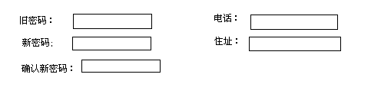
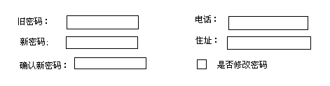

- 实现的功能：
- 只修改密码
- 同时修改密码和其他信息
- 只修改其他信息（如果考虑密码为空的情况，改功能无法实现）
――解决办法：密码不允许为空，如果密码输入为空，代表不修改密码

3、绘制判定表
 |  | 1 | 2 | 3 | 4 | 5 | 6 | 7 | 8 | 9 | 10 | 11 | 12 | 13 | 14 | 15 | 16
条件 | 旧密码是否正确 | 0 | 0 | 0 | 0 | 0 | 0 | 0 | 0 | 1 | 1 | 1 | 1 | 1 | 1 | 1 | 1
条件 | 新密码是否为空 | 0 | 0 | 0 | 0 | 1 | 1 | 1 | 1 | 0 | 0 | 0 | 0 | 1 | 1 | 1 | 1
条件 | 新密码是否相同 | 0 | 0 | 1 | 1 | 0 | 0 | 1 | 1 | 0 | 0 | 1 | 1 | 0 | 0 | 1 | 1
条件 | 是否修改其他信息 | 0 | 1 | 0 | 1 | 0 | 1 | 0 | 1 | 0 | 1 | 0 | 1 | 0 | 1 | 0 | 1
结果 | 信息修改成功
结果 | 用户密码错
结果 | 密码不同

4、因果图

案例

自动售货机
有一个处理单价为5角钱的饮料的自动售货机软件测试用例的设计。其规格说明如下：若投入5角钱或1元钱的硬币，押下〖橙汁〗或〖啤酒〗的按钮，则相应的饮料就送出来。若售货机没有零钱找，则一个显示〖零钱找完〗的红灯亮，这时在投入1元硬币并押下按钮后，饮料不送出来而且1元硬币也退出来；若有零钱找，则显示〖零钱找完〗的红灯灭，在送出饮料的同时退还5角硬币。

- 需求分析
条件：有零钱、选橙汁、选啤酒、投5角、投1元
结果：红灯亮、出橙汁、出啤酒、找5角、退1元

2、因果图
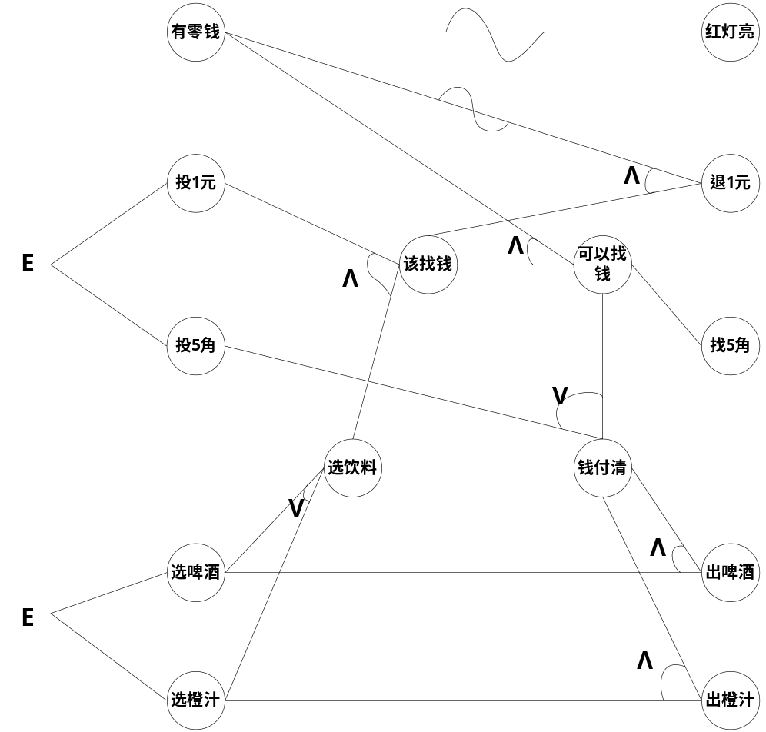

练习题

字母判定
第一列字符必须是A或B，第二列字符必须是一个数字，在此情况下（只有这个时候才）进行文件的修改，但如果第一列字符不正确，则给出信息L；如果第二列字符不是数字，则给出信息M。

- 需求分析：
条件：第一列是A、第一列是B、第二列是数字
结果：修改文件、提示L、提示M

2、绘制判定表
 |  | 1 | 2 | 3 | 4 | 5 | 6 | 7 | 8
条件 | 第一列是A | 0 | 0 | 0 | 0 | 1 | 1 | 1 | 1
条件 | 第一列是B | 0 | 0 | 1 | 1 | 0 | 0 | 1 | 1
条件 | 第二列是数字 | 0 | 1 | 0 | 1 | 0 | 1 | 0 | 1
结果 | 修改文件
结果 | 提示L
结果 | 提示M
结果 |  |  |  |  |  |  |  | 无效 | 无效

3、绘制判定表
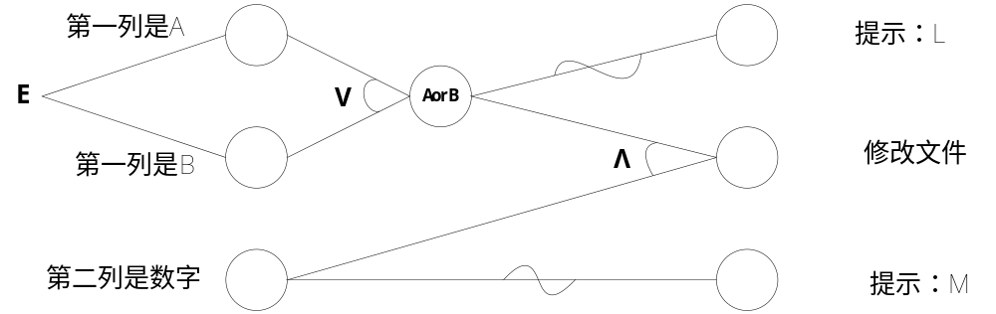
4、去除无效列

5、状态迁移

案例

飞机售票系统
1、客户向航空公司打电话预定机票—>此时机票信息处于“预订”状态
2、顾客支付了机票费用后—>机票信息就变为“已支付”状态
3、旅行当天到达机场后，拿到机票后—>机票信息就变为“已出票”状态
4、登机检票后—>机票信息就变为“已使用”状态
5、在登上飞机之前任何时间可以取消自己的订票信息，如果已经支付了机票的费用，则还可以得到退款，取消后—>订票信息处于“已被取消”状态
1、绘制“状态迁移图”
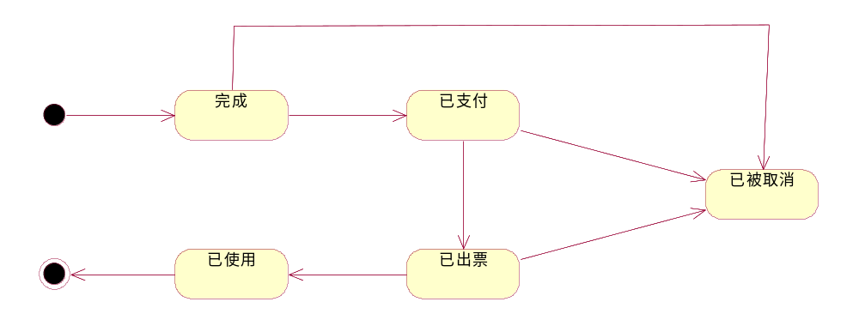

2、绘制“状态迁移树”
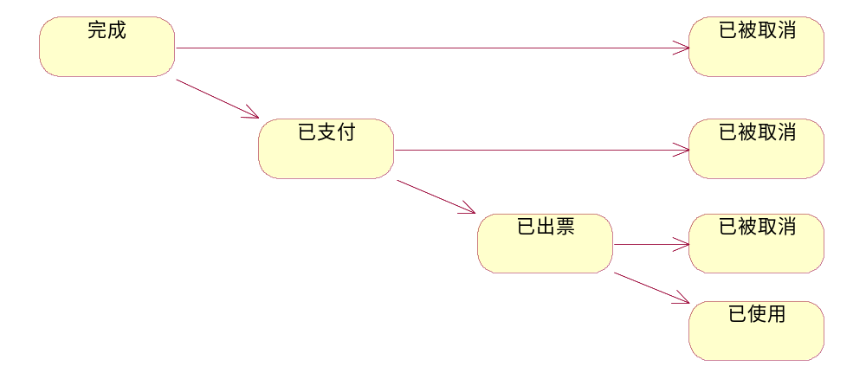
- 生成测试用例
每个树枝形成一个测试用例（4个）

练习题

QC中缺陷跟踪流程
以缺陷管理跟踪流程为例，使用状态迁移方法设计测试用例。
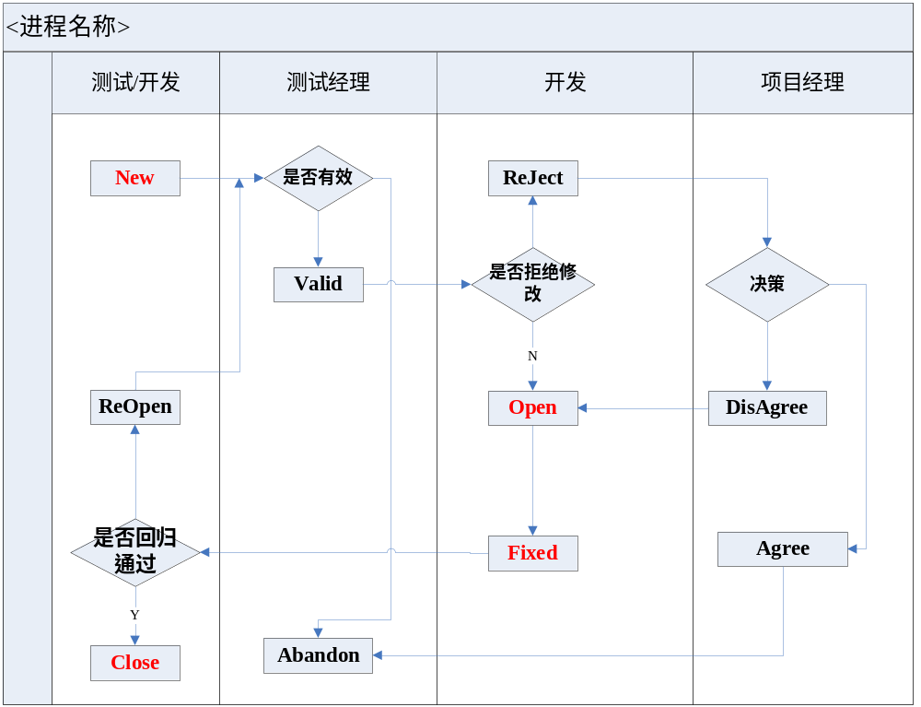

1、状态迁移图
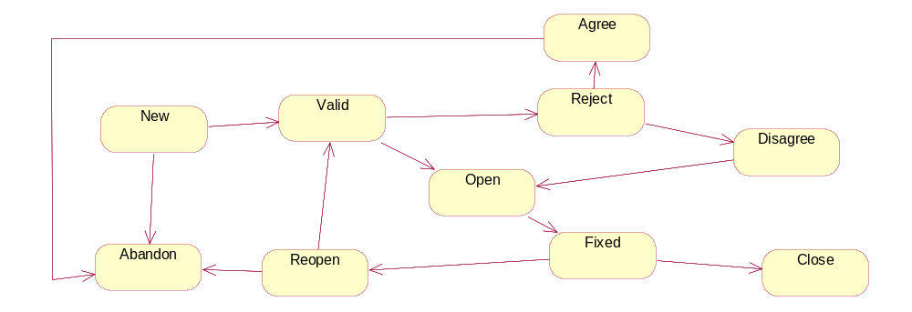

- 状态迁移树
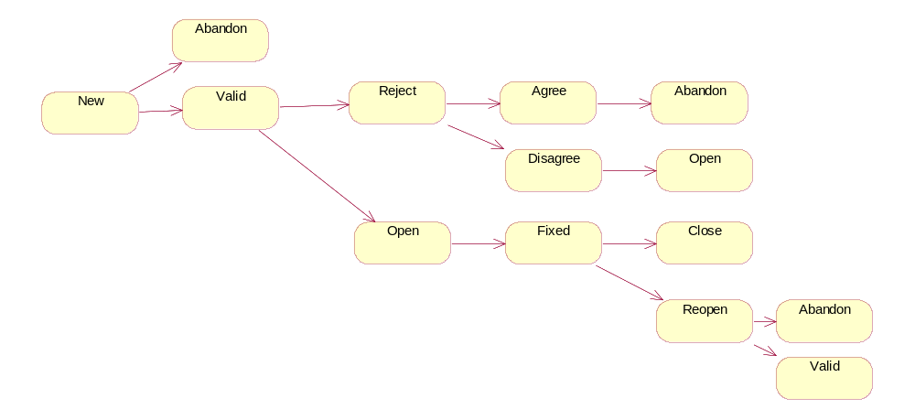
4、用例（6个）

6、正交试验

案例

环境搭建
假设一个WEB站点，该站点有大量的服务器和操作系统，并且有许多具有各种插件的浏览器浏览：

Web浏览器 | Netscape | IE | Firefox
插件 | RealPlayer | Flash | PDF Reader
服务器 | IIS | Tomcat | Weblogic
操作系统 | WinXP | Win2000 | Win2003

L4－2－3：
4－实验次数（用例的个数）
2－水平（每个条件取值的个数）
3－因素（条件的个数）

L9－3－4：
所在列 | 1 | 2 | 3 | 4
因素 | Web浏览器 | 插件 | 服务器 | 操作系统 | 实验结果
实验1 | Netscape | RealPlayer | IIS | WinXP
实验2 | Netscape | Flash | Tomcat | Win2000
实验3 | Netscape | PDF Reader | Weblogic | Win2003
实验4 | IE | RealPlayer | Tomcat | Win2003
实验5 | IE | Flash | Weblogic | WinXP
实验6 | IE | PDF Reader | IIS | Win2000
实验7 | Firefox | RealPlayer | Weblogic | Win2000
实验8 | Firefox | Flash | IIS | Win2003
实验9 | Firefox | PDF Reader | Tomcat | WinXP

特点：
1、任何一列：每个值出现次数相同
- 任何两列：每组值对出现次数相同
- 每个条件的每个值都和其他条件的所有值成对组合过（两两组合 － 充分+平均）

练习题

赶集网组合查询

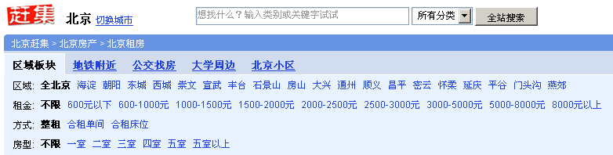

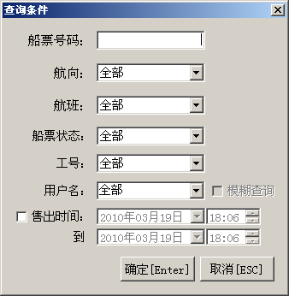

方法2：
Web浏览器 | Netscape | IE | Firefox
插件 | RealPlayer | Flash | PDF Reader | BaiDu
服务器 | IIS | Tomcat | Weblogic
操作系统 | WinXP | Win2003

case | WEB浏览器 | 插件 | 服务器 | 操作系统
1 | IE6.5 | Adobe PDF | IIS | Windows2000
2 | Firefox3.0 | Falsh | Apche | Windows2000
3 | IE6.5 | Adobe PDF | Apche | Windows 2003
4 | Firefox3.0 | Falsh | IIS | Windows 2003
5 | Firefox3.0 | Adobe PDF | Tomcat | Linux
6 | IE6.5 | Falsh | Tomcat | Linux
7 | IE6.5 | RealPlayer | IIS | Windows XP
8 | Firefox3.0 | Baidu | Apche | Windows XP
9 | Firefox3.0 | RealPlayer | Apche | Windows 98
10 | IE6.5 | Baidu | IIS | Windows 98
11 | IE6.5 | RealPlayer | Tomcat | Windows2000
12 | Firefox3.0 | Baidu | Tomcat | Windows 2003
13 | Firefox3.0 | RealPlayer | IIS | Linux
14 | IE6.5 | Baidu | Apche | Linux
15 | Firefox3.0 | Adobe PDF | Tomcat | Windows XP
16 | IE6.5 | Falsh | Tomcat | Windows 98
17 | Firefox3.0 | Baidu | IIS | Windows2000
18 | IE6.5 | RealPlayer | Apche | Windows 2003
19 | IE6.5 | Falsh | IIS | Windows XP
20 | Firefox3.0 | Adobe PDF | IIS | Windows 98

7、流程分析

案例

嵌入式发送子流程
在某嵌入式系统中，将待发送的数据打包成符合CAN协议的帧格式后，便可写入发送缓站区，并自动发送。该发送子程序的流程为：
1、首先进入发送子程序
2、系统判断是否有空闲发送缓冲区，如果没有则返回,启动发送失败消息。
3、如果有空闲缓冲区，将数据包写入空闲发送缓冲区
4、系统判断是否写入成功，如果不成功则返回,启动发送失败消息
5、如果写入成功，则启动发送命令
6、返回启动发送成功消息

1、绘制活动图（流程图）：
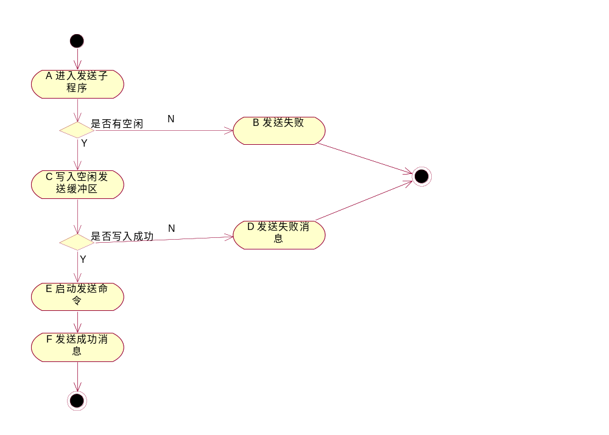

2、生成测试用例（借鉴单元测试－分支覆盖、路径覆盖）
分支覆盖（100%）：A－C－E－F （基本流）
A－B （备选流）
A－C－D （备选流）
路径覆盖（100%）：A－C－E－F
A－B
A－C－D

练习题

字母判定
第一列字符必须是A或B，第二列字符必须是一个数字，在此情况下（只有这个时候才）进行文件的修改，但如果第一列字符不正确，则给出信息L；如果第二列字符不是数字，则给出信息M。

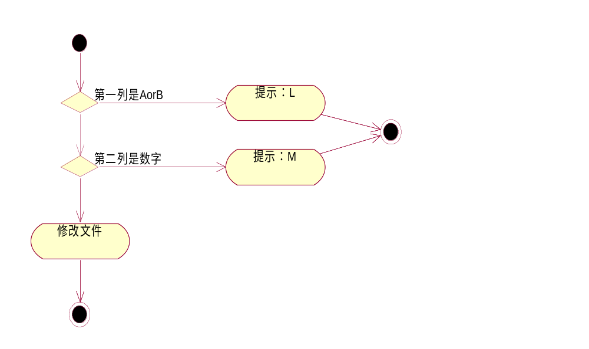

用例1： 第一列是AorB － 第二列是数字 － 修改文件
第一列是A － 第二列是数字 － 修改文件 1 － 5
第一列是B － 第二列是数字 － 修改文件 2 － 3
用例2： 第一列不是AorB － 提示L 3 － 1
用例3： 第一列是AorB － 第二轮不是数字 － 提示M
第一列是A － 第二轮不是数字 － 提示M 4 － 4
第一列是B － 第二轮不是数字 － 提示M 5 － 2

 |  | 1 | 2 | 3 | 4 | 5 | 6 | 7 | 8
条件 | 第一列是A | 0 | 0 | 0 | 0 | 1 | 1 | 1 | 1
条件 | 第一列是B | 0 | 0 | 1 | 1 | 0 | 0 | 1 | 1
条件 | 第二列是数字 | 0 | 1 | 0 | 1 | 0 | 1 | 0 | 1
结果 | 修改文件 |  |  |  | X |  | X
结果 | 提示L | X | X
结果 | 提示M |  |  | X |  | X
结果 |  |  |  |  |  |  |  | 无效 | 无效

 |  | 1 | 2 | 3 | 4 | 5
 |  | 1、2 | 3 | 4 | 5 | 6
条件 | 第一列是A | 0 | 0 | 0 | 1 | 1
条件 | 第一列是B | 0 | 1 | 1 | 0 | 0
条件 | 第二列是数字 | － | 0 | 1 | 0 | 1
结果 | 修改文件 |  |  | X |  | X
结果 | 提示L | X
结果 | 提示M |  | X |  | X

8、错误推测
单引号用例
Sql语句
<%option explicit%>
<!--#include file="inc/conn.asp"-->
<!--#include file="inc/function.asp"-->
<%
dim strAdminName,strAdminPwd,strErr
strErr = ""
strAdminName = Trim(request.form("adminname"))
strAdminPwd = Trim(request.form("adminpwd"))
if G_CONN.execute("select count(*) as reccount from admin where adminname='" & strAdminName & "' and adminpwd='" & strAdminPwd & "'")("reccount") = 0 then
strErr = "<li>用户名或密码错误!</li>"
showErrMsg(strErr)
else
response.cookies("aoyi")("adminname") = strAdminName
end if
call closeConn()
if strErr = "" then
response.redirect "admin_index.asp"
end if
%>

9、异常分析法
Qq登录时网络断开后是否能够自动重连

10、输入域覆盖
输入超过字段存储类型的值，如short的int型，输入数值32768

11、输出域覆盖
金额计算时，商品单价*总数的金额值超过总金额所定义的数据范围。
如总金额定义为short int型，商品单价为327.68，可购买最大数为100，则327.68*100=32768，该值超过short int所能存储的范围。

